國立員林崇實高工107學年度班級品德模範生
優良事蹟表
班 級 | 相 片
空三乙 | 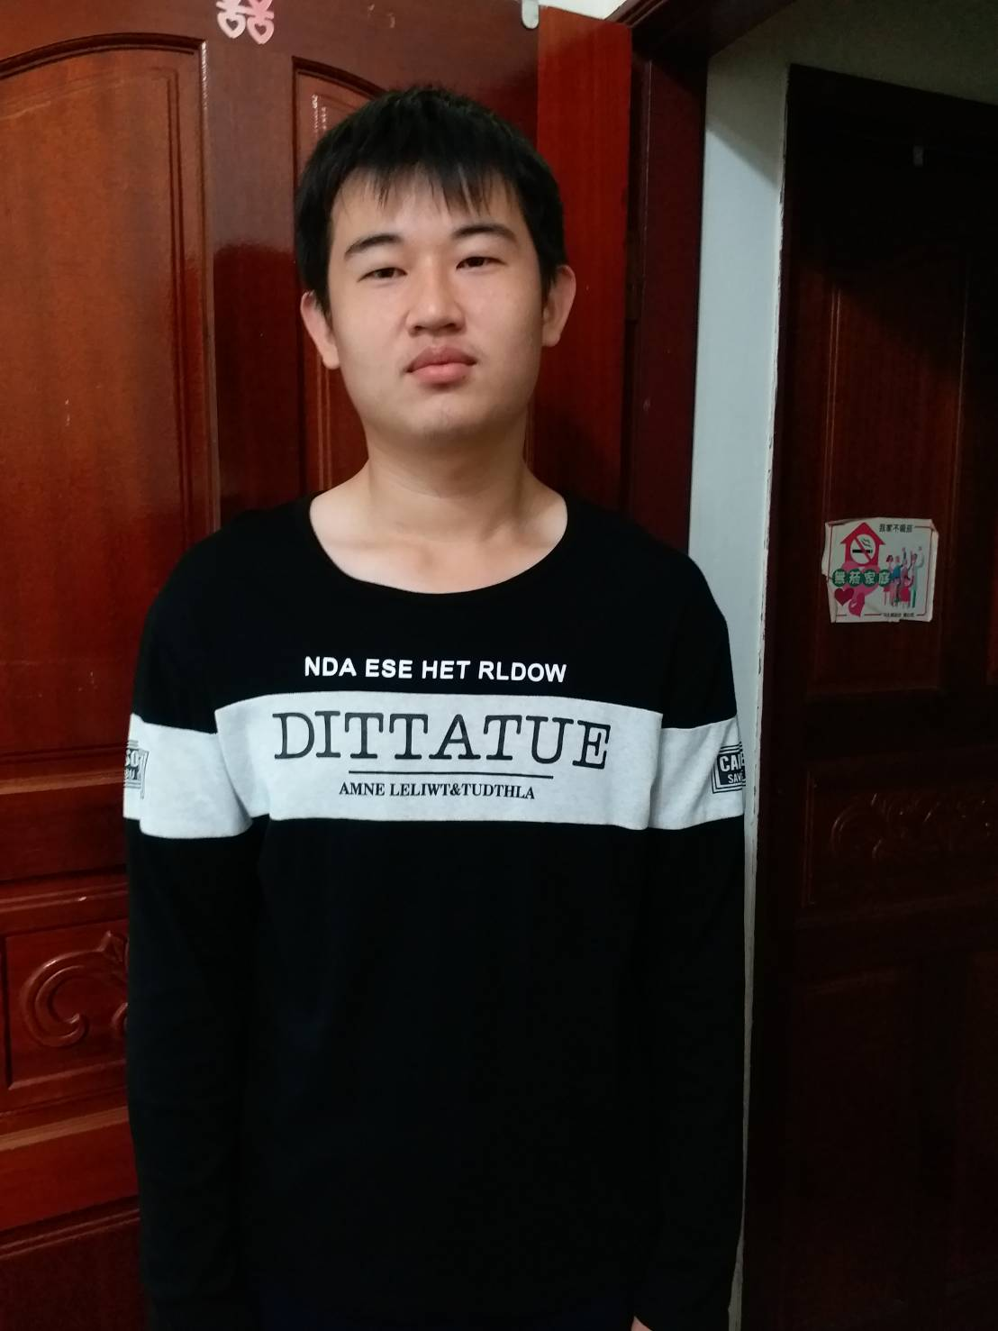
姓 名
張育瑋
優 良 事 蹟 略 述
1待人熱心,時常給予同學適時的幫助。

2 個性態度良好,是大家的好榜樣。

3會適時給予同學鼓勵與讚賞。

4與同學相處融洽,時常與同學打成一片。

